二、合作导师
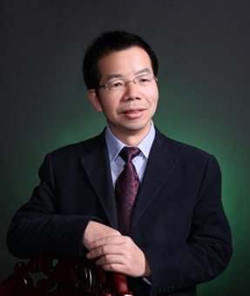
黄荣怀：北京师范大学教授，博士生导师，“长江学者”特聘教授。现任互联网教育智能技术及应用国家工程实验室主任，北京师范大学智慧学习研究院联席院长，教育部教育信息化专家组成员。现主持教育部“雄安新区智慧教育规划的编制项目”。

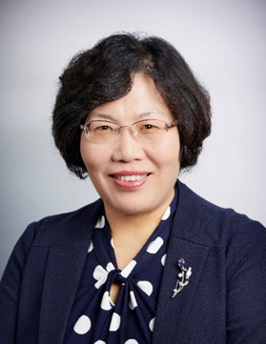
陈丽：北京师范大学副校长，教授，博士生导师。互联网教育智能技术及应用国家工程实验室技术委员会主任，基础教育大数据应用研究院负责人。承担国家发改委“基础教育大数据研发与应用示范工程项目”和国家自然科学基金重点项目 “‘互联网+’时代的教育改革与创新管理研究”等。

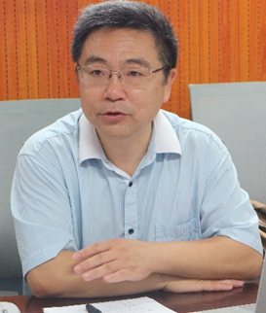
郑永和：北京师范大学教育学部教授，博士生导师。互联网教育智能技术及应用国家工程实验室首席战略官。原国家自然科学基金委员会政策局局长。承担教育部“教育科学研究战略基地培育” 和中科院 “我国科学教育发展战略研究”等项目。

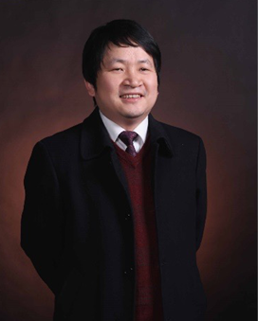 | 余胜泉：北京师范大学教授，博士生导师。未来教育高精尖创新中心执行主任、“移动学习”教育部-中国移动联合实验室主任，入选教育部新世纪优秀人才支持计划。承担教育部哲学社会科学研究重大课题攻关项目“‘互联网+’教育体系研究”和国家自然基金项目“基于证据的学习方法机理和国际比较研究”等。
 | 李艳燕：北京师范大学教授，博士生导师。互联网教育智能技术及应用国家工程实验室知识建模与分析研发中心联席主任。承担国家自然科学基金 项目“基于情景的学习者在线学习分析关键技术与评价模型研究”和国家社科基金项目“基于大数据的在线协作学习评价与干预策略的实证研究”等。
 | 郑勤华：北京师范大学教授，博士生导师。互联网教育智能技术及应用国家工程实验室副主任，远程教育研究中心主任。承担国家自然科学基金“面向教育创新的终身教育政策研究”等项目。
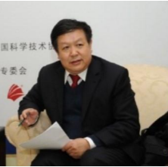 | 周明全：北京师范大学教授，博士生导师。虚拟现实应用教育部工程研究中心主任、文化遗产数字化保护虚拟现实北京市重点实验室主任。中国计算机学会理事，中国图像图形学会副理事长。长期从事计算机可视化技术、软件工程、中文信息处理等重要领域的基础理论及其应用工程的创新性研究。近年来获国家科技进步奖1项，教育部科技进步奖3项。
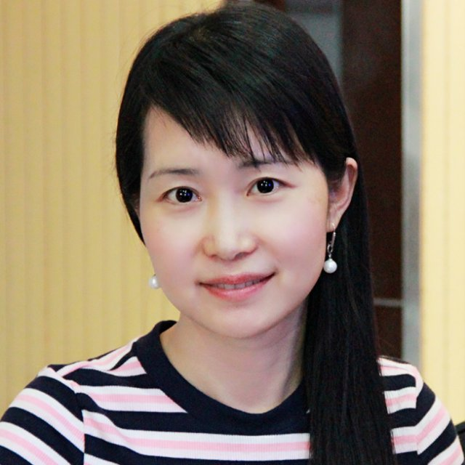 | 冯晓英：北京师范大学教授，博士生导师。主要研究在线教学与混合式教学设计、教师培训、学习分析的研究与工具开发等。承担全国教育科学规划 “互联网+教师培训供给侧改革的实验研究”等项目。
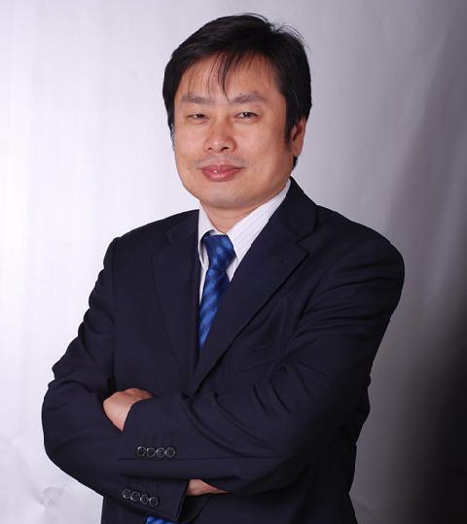 | 武法提：北京师范大学教授，博士生导师。教育学部教育技术学院院长，数字学习与教育公共服务教育部工程中心主任。主要研究领域是网络教育应用、数字化学习环境设计、数字化学习资源设计、智能教育系统等。
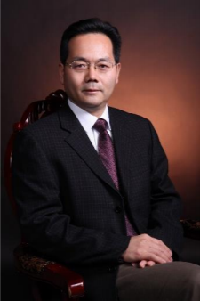 | 崔光佐：北京师范大学教授，博士生导师。研究领域为课程知识自动提取、计算认知与学习模型等。目前主要从事思维与教育方面的研究工作，研究方向为思维教学，数学教育，创新力培养，在思维能力和创新力培养方面取得多项成果，在中小学校内教学和社会培训实践中取得良好效果，并正在向全国推广。

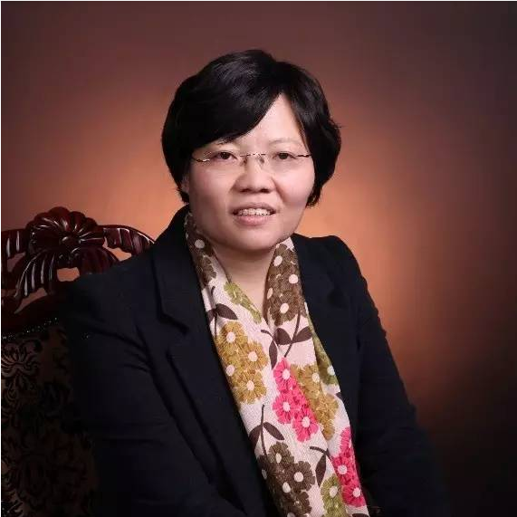
董艳：北京师范大学教授，博士生导师。教育学部教育技术学院副院长。中国人工智能学会会员，中国虚拟现实与可视化产业技术创新战略联盟教育专业委员会副主任委员，全国职业院校信息化教学大赛评审专家。研究方向为STEM教育，项目化教学，教师TPACK知识与21世纪学习等。


童莉莉：北京师范大学副教授。研究方向为数据科学与智能信息系统、社群运营与行为数据分析。承担国家社科基金项目、教育部重大课题、北京市教改课题近10项。

三、专家团队

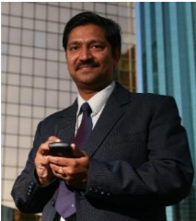

Kinshuk
美国北德克萨斯大学信息学院院长。研究方向包括智能学习环境、学习分析、移动学习、认知分析、互动技术等。
Johnathan Michael Spector
美国北德克萨斯大学信息学院教授。研究方向包括教育计划和项目评价、复杂领域的学习评价、信息技术与教学的整合、远程教育等。

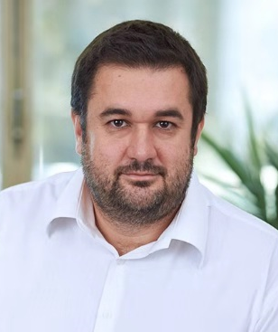
Bojan Lalic
塞尔维亚诺维萨德大学教授，“一带一路”研究院院长。研究方向包括仿真建模、在线学习、工业创新等。

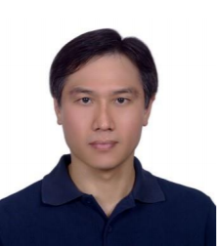
Chen Nian-shing
台湾中山大学资讯管理学系讲座教授，澳洲格里菲斯大学教授。IEEE 学习科技技术委员会主席。主要研究网络教室的教与学、传统纸本与数字教材无缝整合、体感与脑波整合等。

Chris Dede
美国哈佛大学教育研究生院教育技术、教育创新与教育学系教授。研究方向包括新兴教育技术、教育政策、教育创新中的领导力。

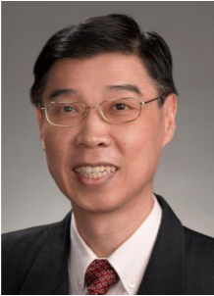
Chee Kit Looi
新加坡南洋理工大学国立教育学院教授，教育创新成果转化、规模化与商业化研究中心主任。主持完成多项新加坡国家研究基金资助的教育研究项目，在顶尖国际期刊或国际会议上发表论文两百余篇。

Chen Nian-shing
台湾中山大学资讯管理学系讲座教授，澳洲格里菲斯大学教授。IEEE 学习科技技术委员会主席。主要研究网络教室的教与学、传统纸本与数字教材无缝整合、体感与脑波整合等。

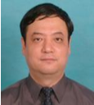
孙茂松
清华大学计算机科学与技术系教授，互联网教育智能技术及应用国家工程实验室副主任。研究方向为自然语言理解、中文信息处理、Web智能、社会计算和计算教育学等。

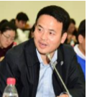
李小文
中国移动教育创新中心总经理，互联网教育智能技术及应用国家工程实验室副主任。主持中国移动“和教育”云平台总体规划及方案设计。


熊 立
网龙网络公司CEO，互联网教育智能技术及应用国家工程实验室副主任。在信息科技及互联网行业拥有10多年管理工作经验。


吴晓如
科大讯飞公司董事、执行总裁，互联网教育智能技术及应用国家工程实验室副主任。主要研究领域为智能语音技术和人工智能技术。

